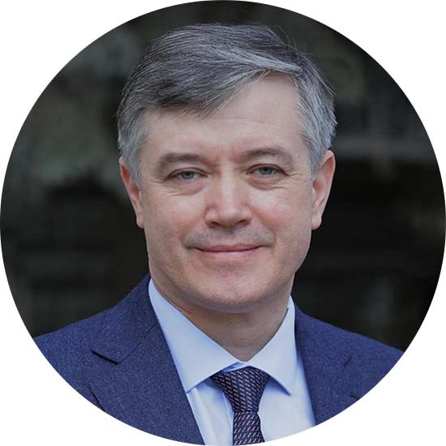

Кравченко Олег Александрович
доктор технических наук, профессор
ректор
Родился 24 октября 1973 г. В 1990 г. окончил среднюю школу № 8 г. Майкопа.
В 1990 г. поступил в Новочеркасский политехнический институт на специальность «Электропривод и автоматика промышленных установок и технологических комплексов». В 1995 г. с отличием окончил Новочеркасский государственный технический университет, присвоена квалификация инженера-электромеханика. В 2018 г. с отличием окончил магистратуру Российской академии народного хозяйства и государственной службы при Президенте РФ по направлению подготовки «Государственное и муниципальное управление». В 2019-2020 гг. на базе МШУ «Сколково» прошёл обучение по образовательной программе для руководителей научных и образовательных организаций «Лидеры научно-технологического прорыва».
В 1999 г. защитил диссертацию на соискание учёной степени кандидата технических наук, в 2013 г. диссертацию на соискание ученой степени доктора технических наук. Ученое звание профессора присвоено по научной специальности «Электротехнические комплексы и системы»
С 1999 г. работал на кафедре «Электропривод и автоматизация промышленных установок и технологических комплексов» в должности ассистента, старшего преподавателя, доцента, с 2008 г. заведующего кафедрой. В 2003-2005 гг. по совместительству являлся заместителем декана электромеханического факультета по научной работе, в 2005-2011 гг. - начальником научно-исследовательской части, в 2011-2012 гг. - начальником управления по научной работе и инновационной деятельности. С июня 2014 г. по апрель 2021 г. работал проректором по научной работе и инновационной деятельности Южно-Российского государственного политехнического университета (НПИ) им. М.И. Платова.
Научно-педагогический стаж составляет 30 лет.
С 1995 г. занимался научными исследованиями и разработками в области создания тренажёров для подготовки космонавтов, являлся руководителем ряда НИОКР выполняемых по заказам промышленных предприятий. Подготовил трёх кандидатов наук. Имеет 104 публикации (статьи и монографии), в том числе индексируемые в Scopus — 12 и Web of Science — 10, РИНЦ — 85, 5 монографий.
В 2013 г. распоряжением Правительства Ростовской области присвоено звание «Лучший инженер Дона». В 2017 г. награждён Почётной грамотой Министерства образования и науки РФ, отмечен Благодарственным письмом Губернатора Ростовской области. В 2021 г. награжден Почетными грамотами Министерства промышленности и торговли РФ, Федеральной службы по военно-техническому сотрудничеству, в 2022 г. медалью «За укрепление боевого содружества» Министерства обороны РФ, в 2023 г. награжден Почетной грамотой Министерства науки и высшего образования РФ.
Женат, воспитывает двух дочерей.

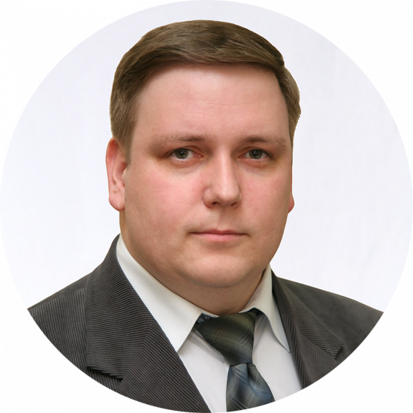

Котов Владислав Викторович
доктор технических наук, доцент
проректор по учебной работе
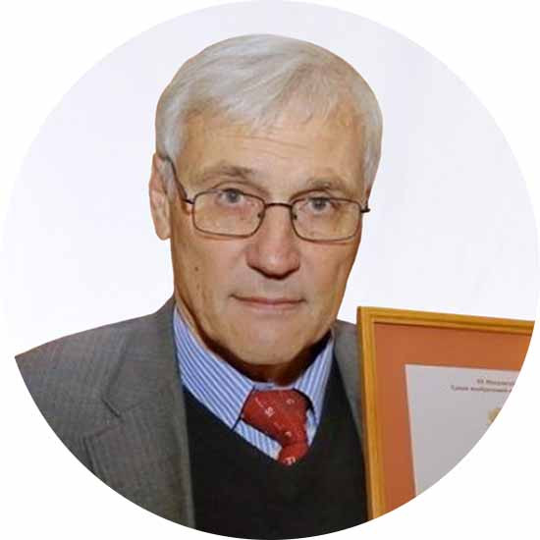

Алферов Валерий Анатольевич
директор института
Естественнонаучный институт
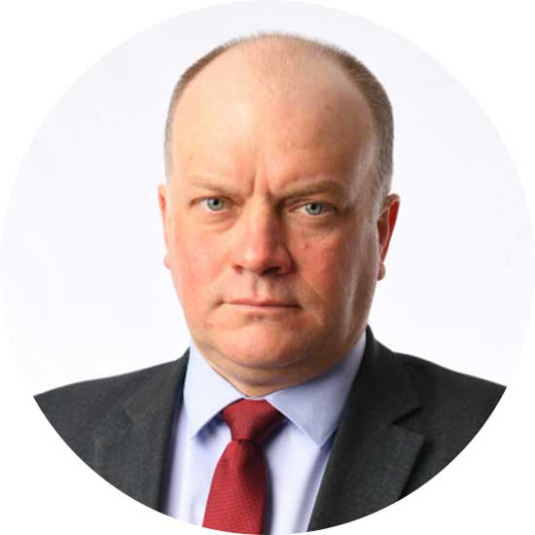

Сычугов Алексей Алексеевич
директор института
Институт прикладной математики и компьютерных наук
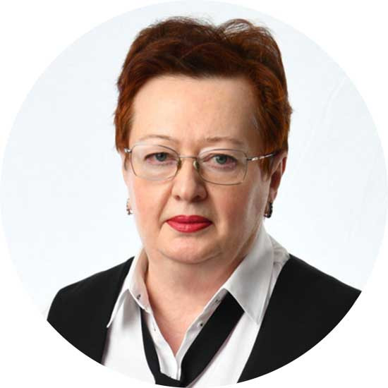

Батанина Ирина Александровна
директор института
Институт гуманитарных и социальных наук
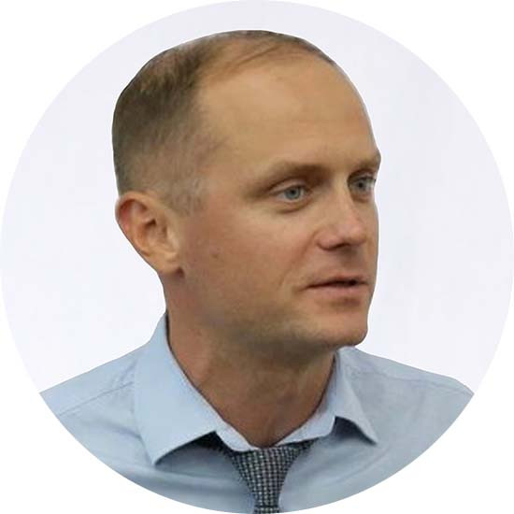

Берестнев Михаил Александрович
директор института
Институт права и управления (ИПУ)
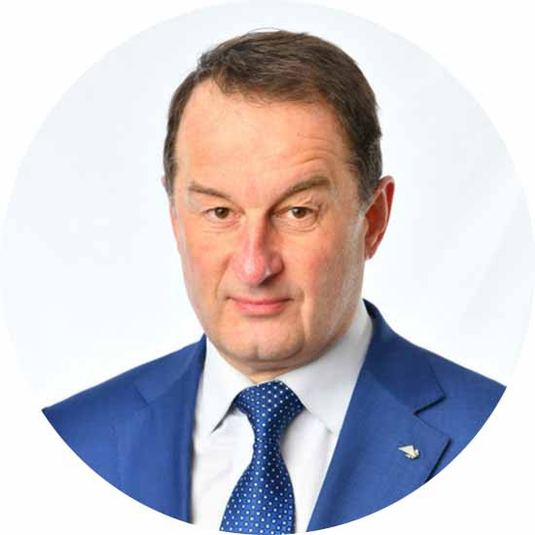

Ковалев Роман Анатольевич
директор института
Институт горного дела и строительства
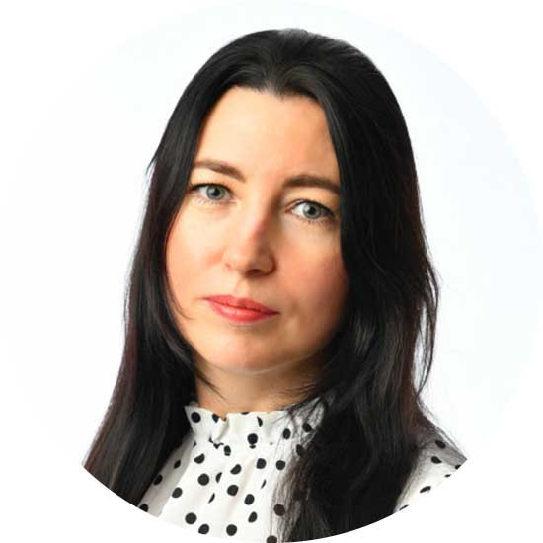

Архипова Светлана Анатольевна
директор института
Институт педагогики, физической культуры, спорта и туризма
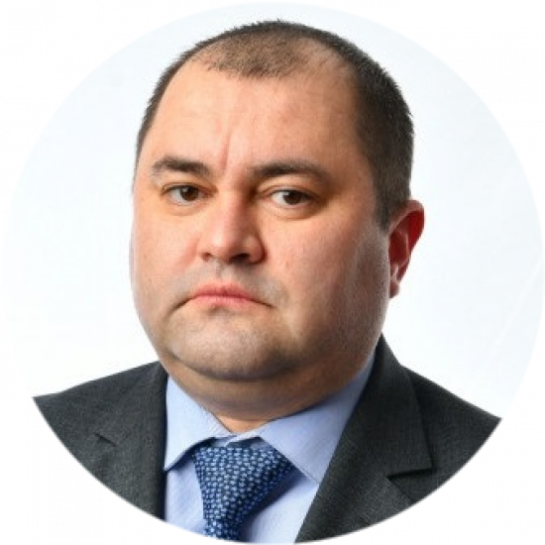

Ларин Сергей Николаевич
И.о. директор института
Политехнический институт ТулГУ (ПТИ ТулГУ)
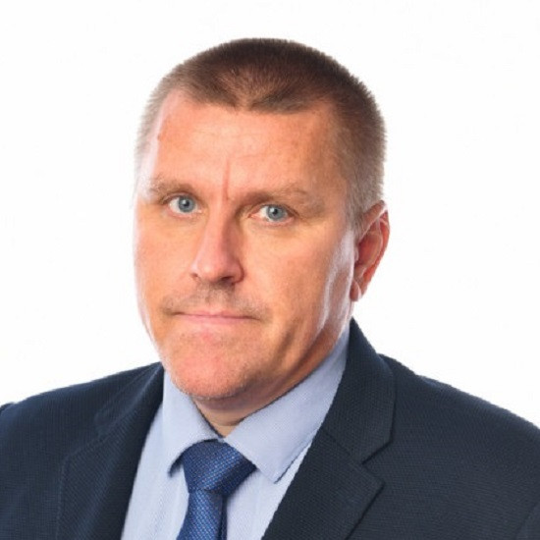

Прохорцов Алексей Вячеславович
И.о. директор института
Институт высокоточных систем им.В.П.Грязева (ИВТС)
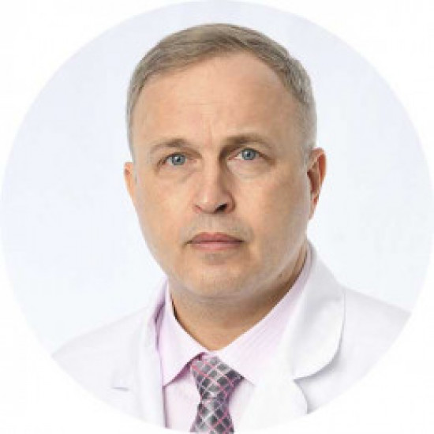

Грачев Роман Владимирович
И.о. директор института
Медицинский институт
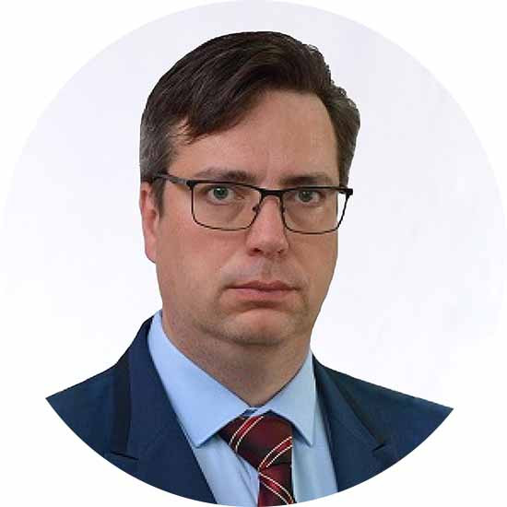

Мельник Максим Сергеевич
директор департамента
Департамент управления контингентом обучающихся "Студенческий офис ТулГУ"
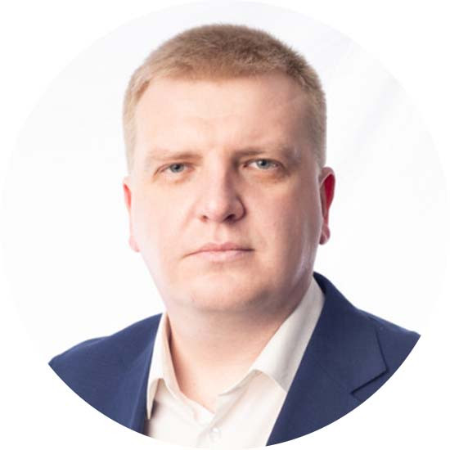

Моржов Александр Владимирович
начальник управления
Учебно-методическое управление
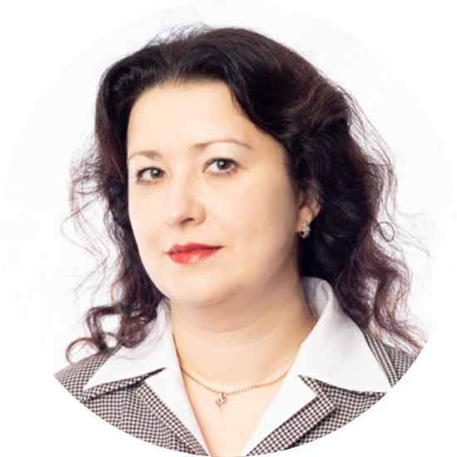

Конюхова Лия Анатольевна
начальник управления
Управление по приему и довузовской подготовке
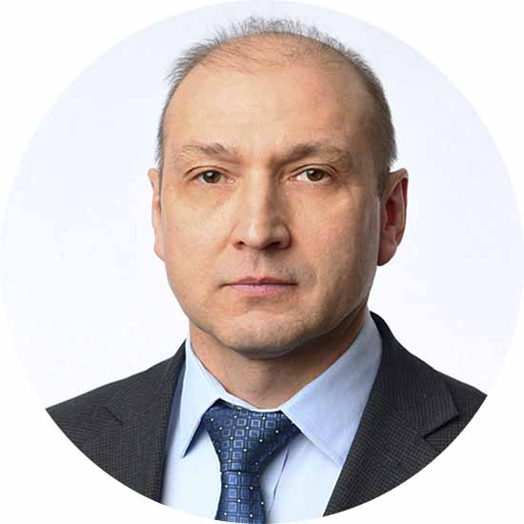

Воротилин Михаил Сергеевич
доктор технических наук, профессор
проректор по научной работе
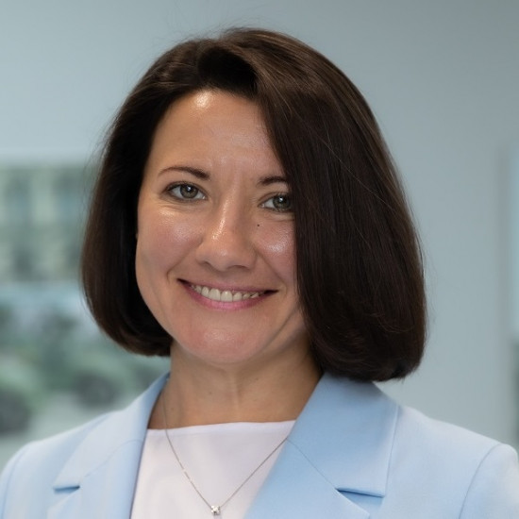

Фомичева Ольга Анатольевна
директор передовой инженерной школы
Передовая инженерная школа « Тульская инженерная школа «Интеллектуальные оборонные системы»


Грачева Инесса Александровна
И.о. начальник управления
Управление научно-исследовательских работ (УНИР)
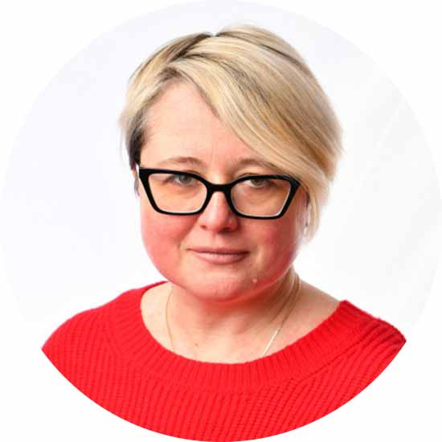

Ткач Ольга Александровна
начальник управления
Управление подготовки кадров высшей квалификации
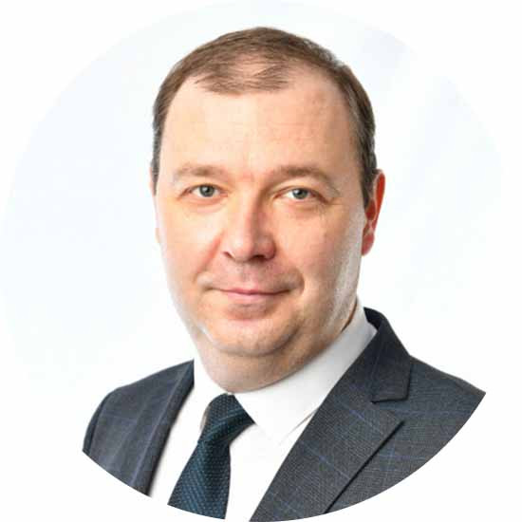

Пантюхин Олег Викторович
директор
Издательство
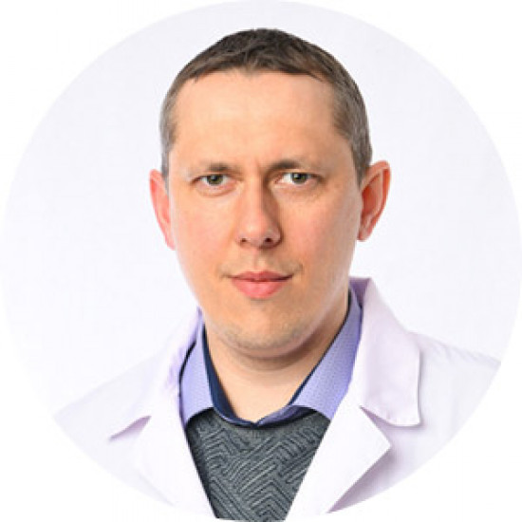

Арляпов Вячеслав Алексеевич
директор
Научно- исследовательский центр "БиоХимТех"
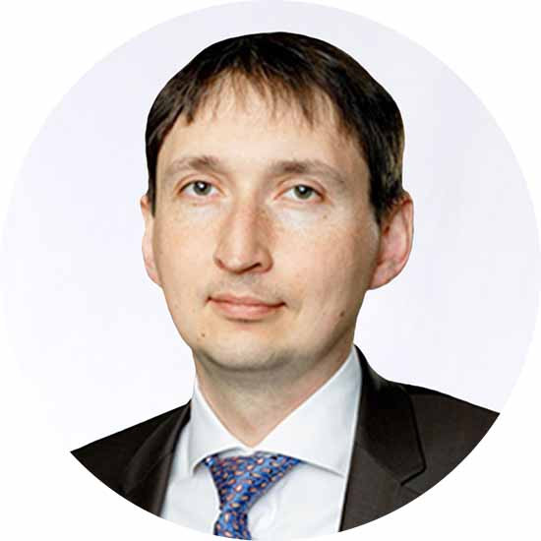

Малахо Артем Петрович
директор
Инжиниринговый центр "Наукоемкие технологии в машиностроении"
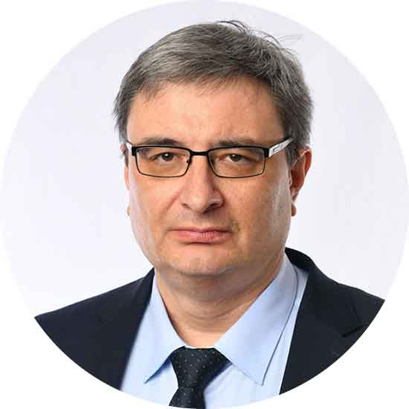

Маликов Андрей Андреевич
доктор технических наук, профессор
проректор по финансовой деятельности
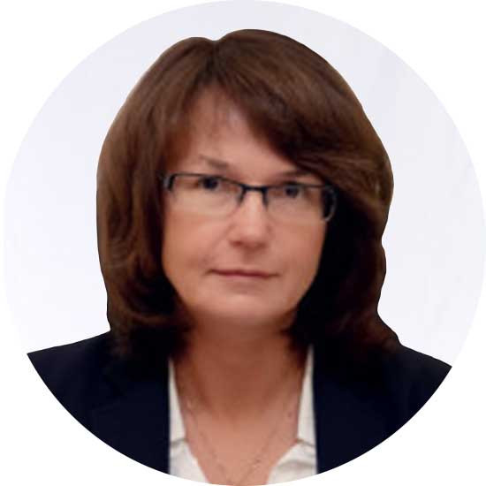

Кондратьева Елена Валерьевна
начальник управления - главный бухгалтер
Управление бухгалтерского учета и отчетности
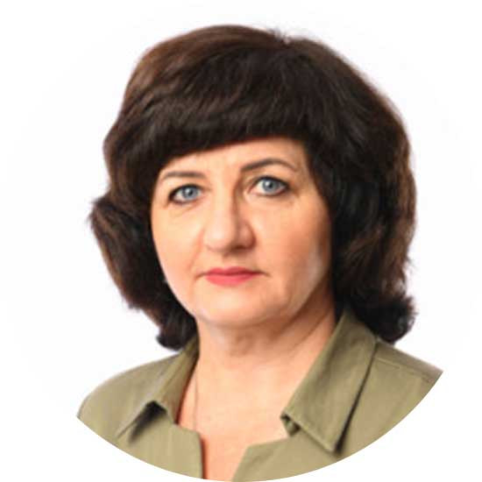

Павлюкова Анжелика Валерьевна
директор комбината общественного питания
Комбинат общественного питания
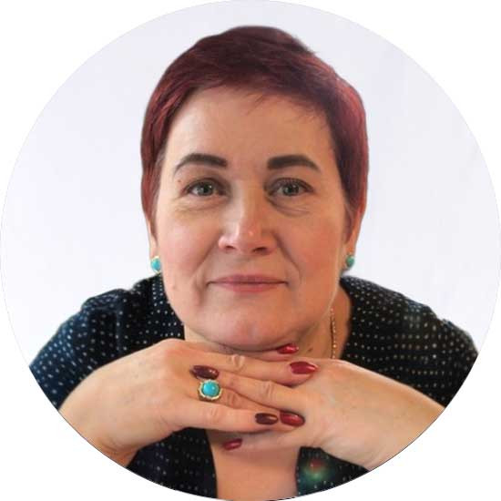

Оленикова Нина Николаевна
начальник отдела
Отдел материально-технического снабжения
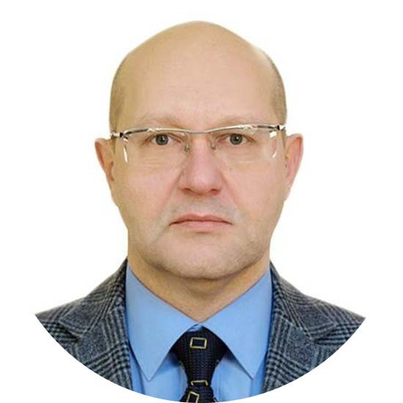

Ефимов Роман Владиславович
начальник управления
Управление имущественного комплекса
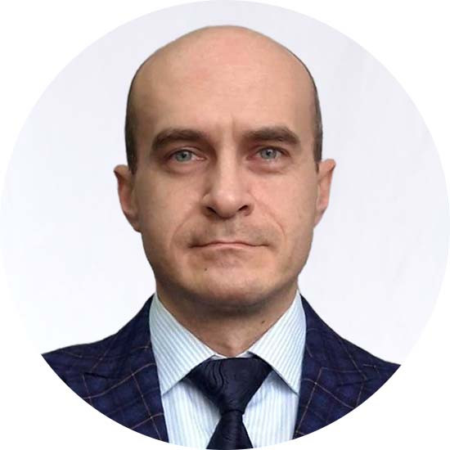

Кабанов Алексей Владимирович
начальник управления
Юридическое управление
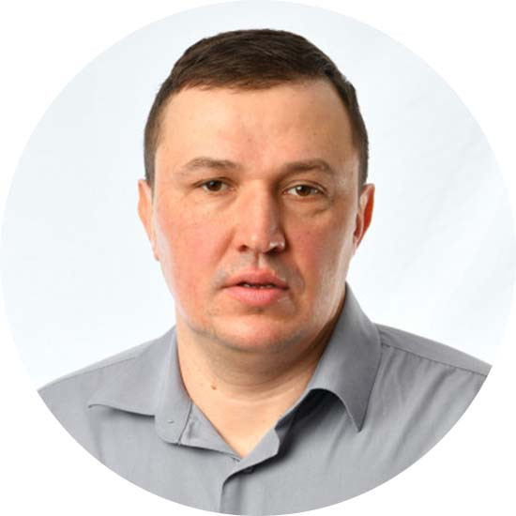

Ерзин Олег Александрович
начальник управления
Управление рекреационных и спортивных объектов


Летова Ольга Александровна
начальник управления
Планово-экономическое управление
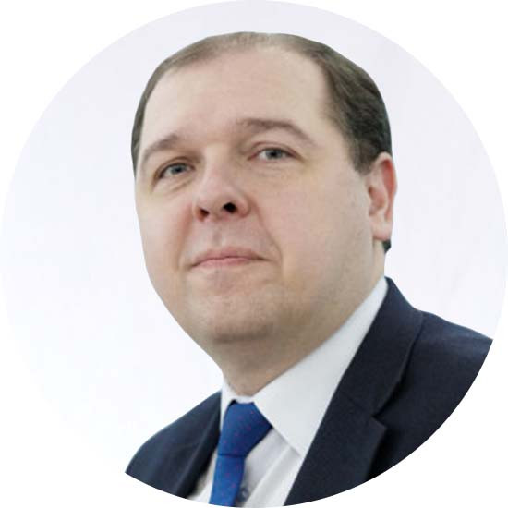

Темнов Эдуард Сергеевич
кандидат технических наук, доцент
проректор по учебно-воспитательной работе
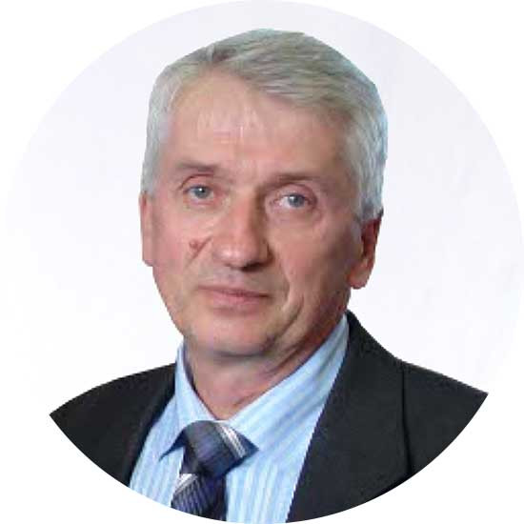

Скрябин Виталий Николаевич
директор колледжа
Технический колледж имени С.И. Мосина
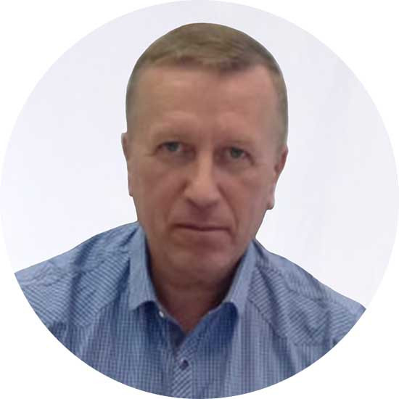

Демин Виталий Александрович
директор
Студенческий городок

Никитенко Никита Васильевич
начальник управления
Управление комплексной безопасности

Грачев Роман Владимирович
главный врач
Медицинский клинический центр
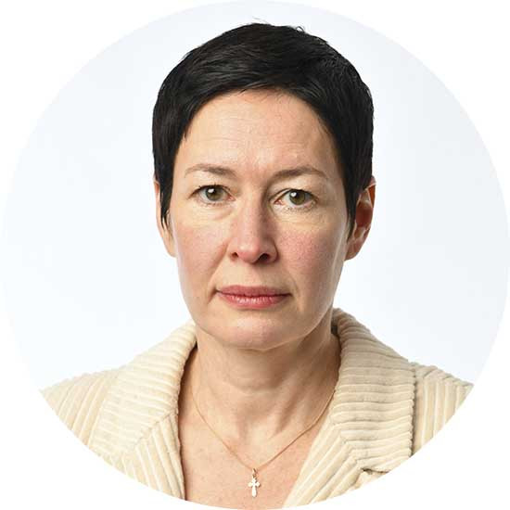

Лаврикова Анастасия Александровна
начальник управления
Управление по связям с общественностью (УСО)
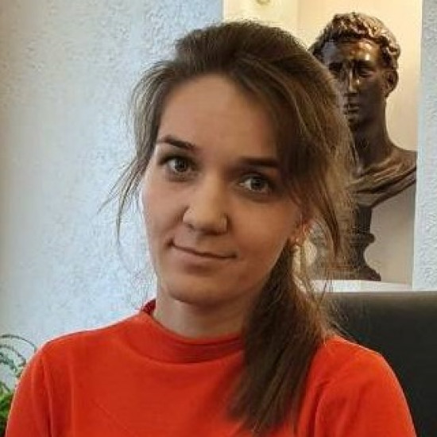

Гладких Анна Леонидовна
начальник управления
Управление по молодежной и социальной политике

Разумовский Игорь Валентинович
директор музея
Музей истории Тульского государственного университета
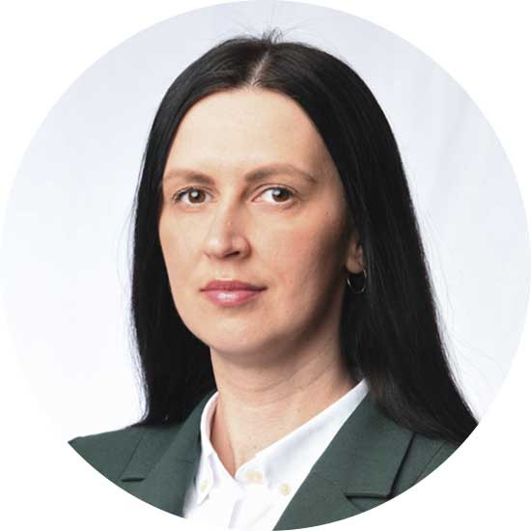

Лабадзе Олеся Евгеньевна
кандидат социологических наук
проректор по международной и проектной деятельности
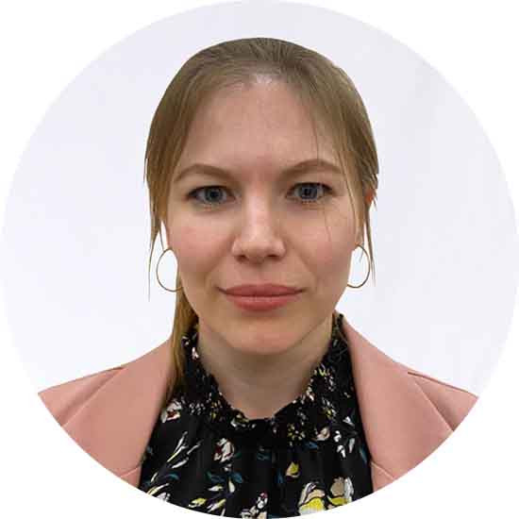

Козлова Татьяна Викторовна
руководитель проектного офиса
Проектный офис


Гладкова Ольга Дмитриевна
директор института
Дирекция Института международного образования (ИМО)
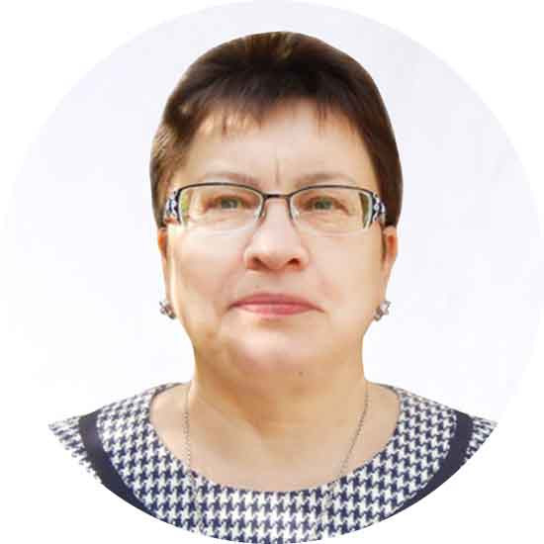

Александрович Ольга Васильевна
директор
Научная библиотека
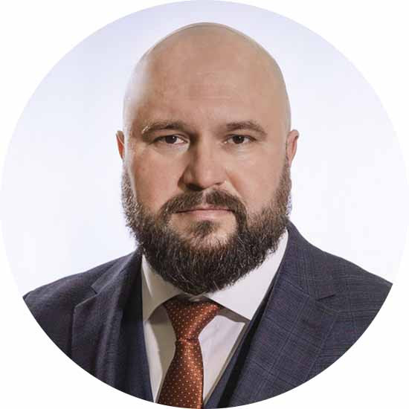

Григорьев Владимир Иванович
кандидат технических наук
проректор по общим вопросам и цифровизации
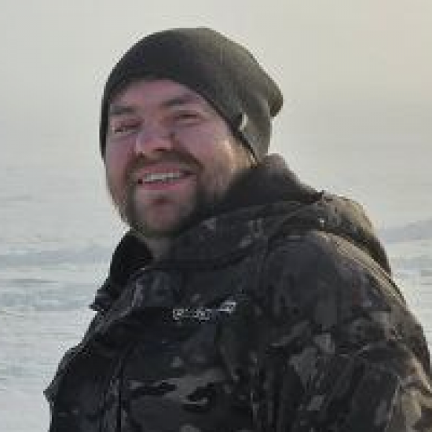

Лукин Сергей Эдуардович
директор департамента
Департамент информатизации
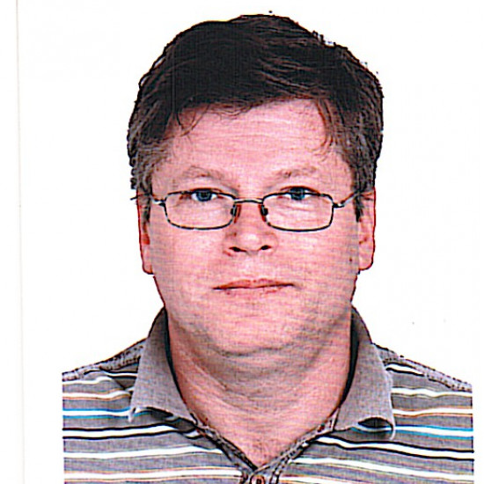

Пашинин Александр Валентинович
И.о. главный инженер
Служба главного инженера
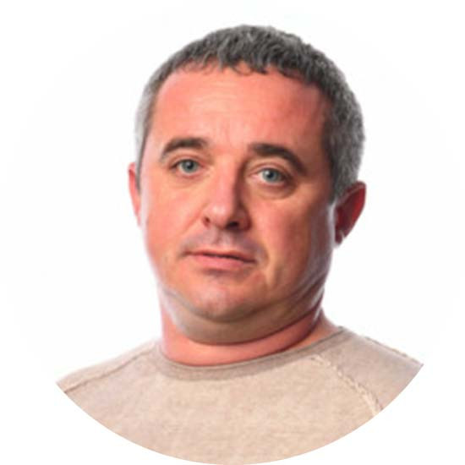

Любчиков Роман Александрович
начальник отдела
Транспортный отдел
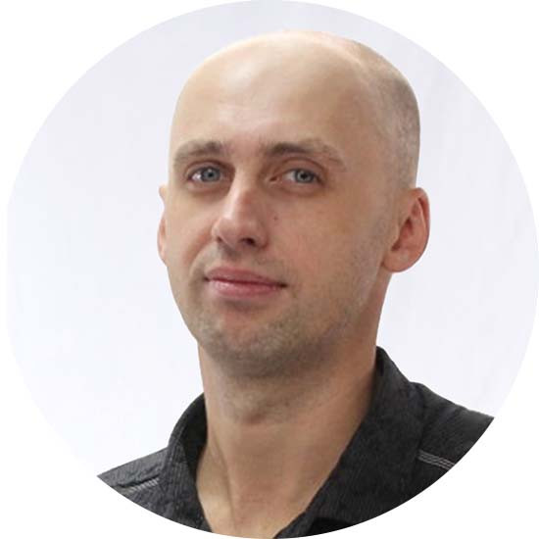

Босалаев Юрий Дмитриевич
директор центра
Центр мониторинга биологических ресурсов
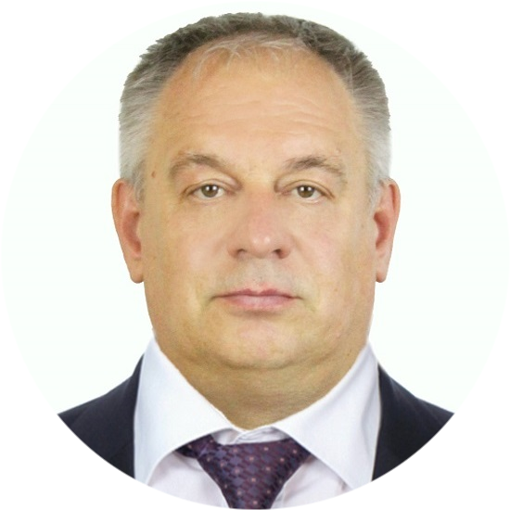

Штанин Дмитрий Валериевич
проректор по капитальному строительству

Подразделения, курируемые ректором
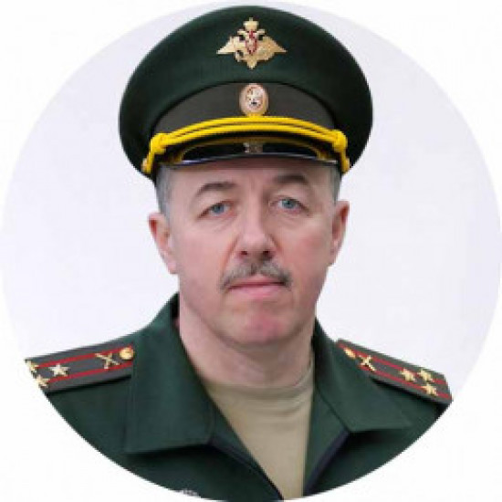

Стариков Николай Евгеньевич
начальник военного учебного центра
Военный учебный центр имени Тульского рабочего полка при ФГБОУ ВО ТулГУ

Кондратьева Елена Валерьевна
начальник управления - главный бухгалтер
Управление бухгалтерского учета и отчетности
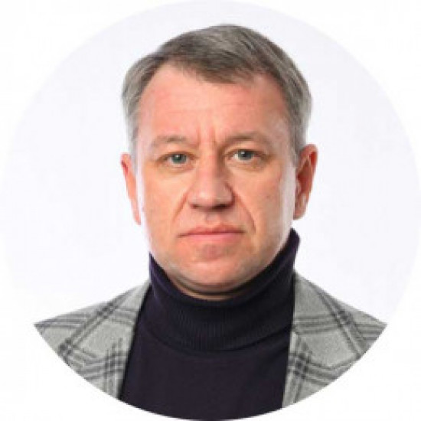

Лунев Максим Владимирович
начальник управления
Административно-кадровое управление
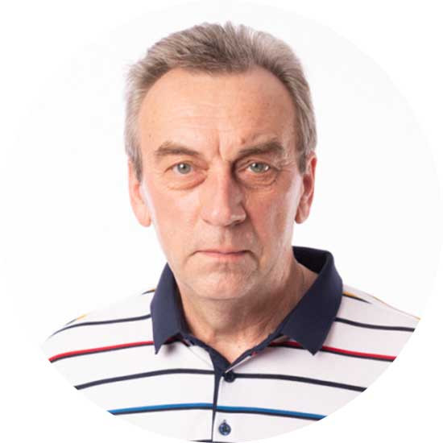

Щепанов Евгений Владимирович
начальник управления
Управление по режиму

Алексеев Виталий Сергеевич
начальник отдела
Второй отдел

